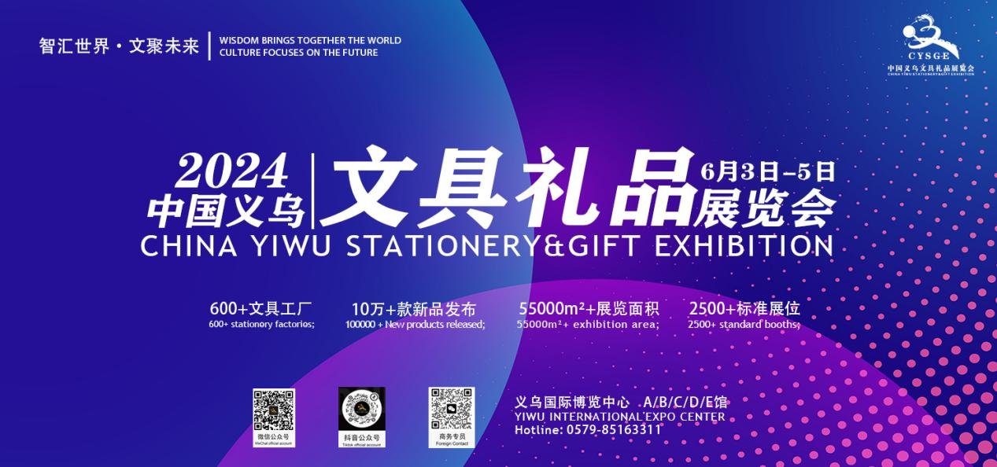
2024中国义乌文具礼品展览会
展会时间：2024年6月3-5日
展会地点：义乌国际博览中心
主办单位：中国制笔协会
协办单位：浙江中国小商品城集团股份有限公司
承办单位：义乌市文化用品行业协会

展会介绍：2024中国义乌文具礼品展览会由中国制笔协会主办，浙江中国小商品城集团股份有限公司协办，义乌市文化用品行业协会承办。展会以“创新思维、整合资源、抱团发展、合作共赢”为办展宗旨，采用联合订货会、新品发布会联动传统展会的新型模式，打造中国最大内外贸结合的文具展贸平台，推动中国文具行业的发展。展会面积达5.2万平方米，共设2500个国际标准展位，汇集六百多家参展企业，预计吸引超过8万人次采购商。2024中国义乌文具礼品展览会将于2024年6月3-5日在义乌国际博览中心举办，诚邀您走进展会现场，感受来自文具人的热情！

展品范围：
学校用品: 学校用文具、文具盒、书包、背包、学习用具、学生户外学习、体育用品、教具、
多媒体、电子教学器材、书写工具；
办公用品：文件整理系统、装订设备、演示用品、邮寄、黏贴、印戳设备、公事箱、商务行 李用品、小皮具、办公室电器产品、办公家具、财务及银行设备、商用硬体及附件；
纸制品及印刷用品：办公用纸和透明纸、即时贴、标签、练习本、整理册、日记本、相册、信封、纸袋、卡片、纸制工艺品、日历；
美术画材及手工DIY：绘画用笔、颜料、油墨、清漆、画纸/布、雕刻板、装帧用品、 画具、画笔、刻刀、调色板等、装饰工艺品等；
玩具：益智玩具、减压文具、休闲娱乐用品等；
图书：益智玩具、减压文具、休闲娱乐用品等；
礼品：授权用品及定制商品、节庆活动用品、礼品文具等。
参展请与展会主办方联系:
地址:浙江省金华市义乌市义乌国际商贸城三区56号门三楼东辅房69号
联系人:小欣 18966021215

